Gdzie kupić pościel z wypełnieniem dla dzieci?
W naszym artykule podpowiadamy gdzie kupić pościel z wypełnieniem dla dzieci. Jeśli jest to kwestia, która Cie interesuje, zapoznaj się z treścią blogposta.

Pościel z wypełnieniem dla dzieci - gdzie ją kupić?
Jeżeli wykończyliśmy już pomieszczenie, które zdecydowaliśmy się przeznaczyć na pokój dla naszego dziecka, przed nami kolejny etap jakim będzie zakup odpowiednich mebli oraz wyposażenia do tego wnętrza. Gdzie kupić pościel z wypełnieniem dla dzieci?
Wyposażenie do pokoju dla dziecka

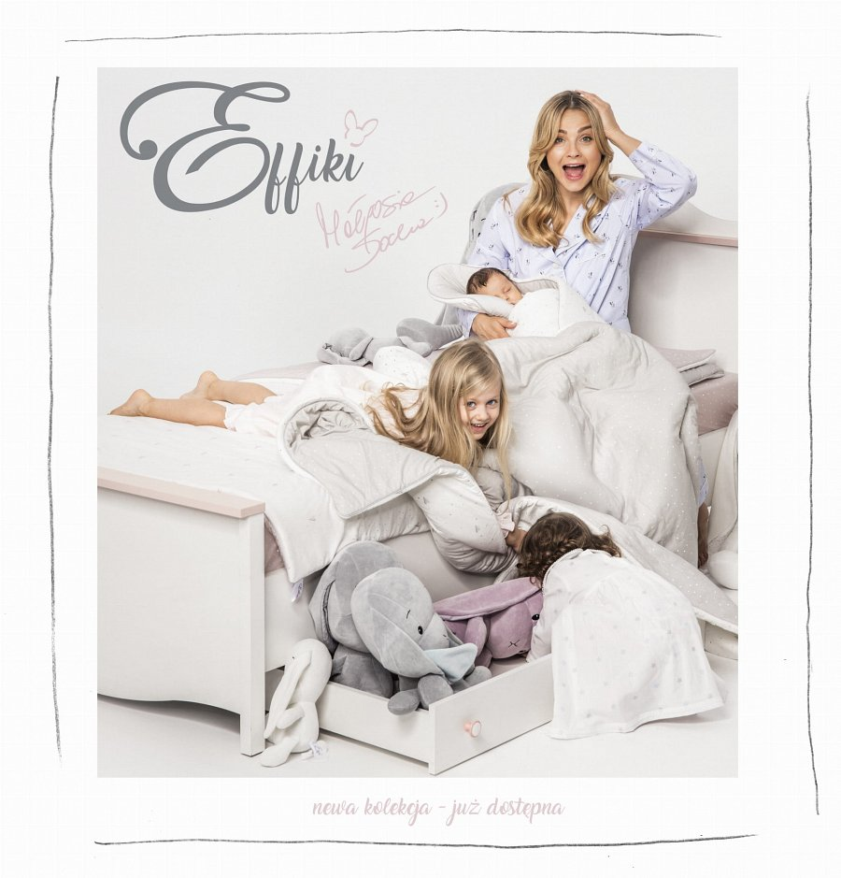
By stworzyć funkcjonalny i przytulny pokój dla dziecka, jako rodzice powinniśmy zainteresować się nie tylko meblami dziecięcymi ale także dobrze rozmieszczone oświetleniem oraz dodatkami, dzięki którym stworzymy przyjazną dla dziecka atmosferę. Jednym z takowych akcesorii będzie pościel z wypełnieniem dla dzieci.
Pościel z wypełnieniem dla dzieci
Szukając wyposażenia do dziecięcego pokoju zajrzyjmy do sklepu internetowego e- kids Planet, gdzie znajdziemy akcesoria dla dzieci, zabawki, książki a także produkty, z których skomponujemy wyprawkę. Szczególnej uwadze polecamy pościel z wypełnieniem dla dzieci, która dostępna jest w kilku wersjach kolorystycznych. Pamiętajmy, że pościel powinno być wyprodukowana z przyjemnej tkaniny, która nie będzie podrażniać delikatnej skóry dzieci, właśnie taką oferuje sklep E kids Planet. Przekonaj się sam, zaznajamiając się z ofertą katalogową.

